P5 文件

小技巧
若不记得指令的单词，拼写前面几个字母双击tab键，然后就给你展现出这些字母的单词，然后你在输入可以自动帮你填充

Linux里创建文件
Pwd指令
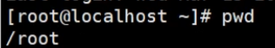
使用pwd指令可以看见你当前处于那个文件夹下

ls指令
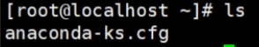
ls指令用于展示当前目录下的所有文件
ls -a 查看所有文件（包括隐藏文件）（-a代表着all的意思）
ls -1 文件列式显示
ls -l 文件详细信息
ls -*. 查看所选类型的全部文件，如下图所示：
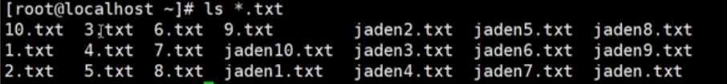

touch指令
创建单个文件
创建多个文件，1~10.txt文件
创建多个文件,格式如下
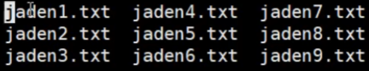

mv指令
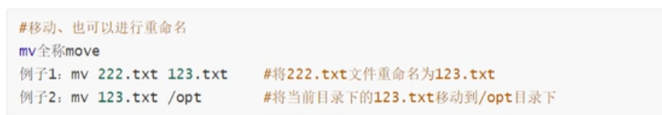
mv原本为移动文件，这也可以进行文件的修改

